

АДМИНИСТРАЦИЯ СЫСЕРТСКОГО ГОРОДСКОГО ОКРУГА **ПОСТАНОВЛЕНИЕ**



г. Сысерть

Об установлении предельного уровня соотношения средней заработной платы руководителей, их заместителей, главных бухгалтеров и средней заработной платы

работников муниципальных учреждений Сысертского городского округа

В соответствии со статьей 145, 349.5 Трудового кодекса Российской Федерации, в целях упорядочения условий оплаты труда руководителей муниципальных учреждений Сысертского городского округа, руководствуясь Уставом Сысертского городского округа,

ПОСТАНОВЛЯЮ:

1. Установить предельный уровень соотношения средней заработной платы руководителей, их заместителей, главных бухгалтеров и средней заработной платы работников муниципальных учреждений Сысертского городского округа - в кратности от 1 до 3.

Соотношение средней заработной платы руководителей, их заместителей, главных бухгалтеров и средней заработной платы работников муниципальных учреждений, формируемых за счет всех финансовых источников, рассчитывается за календарный год.

1. Средняя заработная плата работников учреждения рассчитывается без учета заработной платы руководителя, заместителя руководителя, главного бухгалтера.
2. Определение размера средней заработной платы руководителя, его заместителей, главного бухгалтера осуществляется в соответствии с методикой, используемой при определении средней заработной платы работников для целей статистического наблюдения, утвержденной федеральным органом исполнительной власти, осуществляющим функции по выработке государственной политики нормативно­правовому регулированию в сфере официального статистического учета. При этом в расчет средней заработной платы руководителя учреждения по его основной должности не включаются выплаты за педагогическую работу на условиях почасовой оплаты в объеме не более 300 часов в год.
3. Утвердить Порядок размещения информации о среднемесячной заработной плате руководителей, их заместителей и главных бухгалтеров муниципальных учреждений Сысертского городского округа в информационно-телекоммуникационной сети Интернет (прилагается).
4. Руководителям отраслевых и функциональных органов Администрации Сысертского городского округа, осуществляющих отдельные функции и полномочия учредителя муниципальных учреждений:

1) обеспечить внесение в установленном трудовым законодательством порядке изменений в трудовые договоры с руководителями подведомственных муниципальных учреждений, их заместителями и главными бухгалтерами в части условий оплаты труда с учетом предельного уровня соотношения средней заработной платы руководителя и средней заработной платы работников муниципального учреждения;

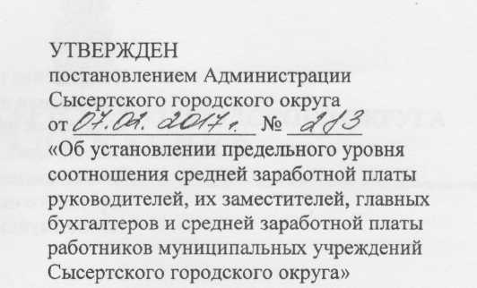

**Порядок**

**размещения информации о среднемесячной заработной плате руководителей, их заместителей и главных бухгалтеров муниципальных учреждений Сысертского городского округа в информационно-телекоммуникационной сети Интернет**

1. Порядок размещения информации о среднемесячной заработной плате руководителей, их заместителей и главных бухгалтеров муниципальных учреждений Сысертского городского округа в информационно-телекоммуникационной сети Интернет (далее - Порядок ) определяет процедуру размещения вышеназванной информации в информационно-телекоммуникационной сети Интернет.
2. В составе размещаемой в информационно-телекоммуникационной сети Интернет информации запрещается указывать данные, позволяющие определить место жительства, почтовый адрес, телефон и иные индивидуальные средства коммуникации лиц, указанных в пункте 1 настоящего Порядка, а также сведения, отнесенные к государственной тайне или сведениям конфиденциального характера.
3. Информация о рассчитываемой за календарный год среднемесячной заработной плате руководителей, их заместителей и главных бухгалтеров муниципальных автономных и муниципальных бюджетных учреждений Сысертского городского округа размещается муниципальными автономными и муниципальными бюджетными учреждениями в информационно-телекоммуникационной сети Интернет на собственных официальных сайтах учреждений.

Информация размещается муниципальными автономными и муниципальными бюджетными учреждениями до 1 апреля года, следующего за отчетным, по форме согласно приложению к настоящему Порядку.

1. Информация о среднемесячной заработной плате руководителей, их заместителей и главных бухгалтеров муниципальных казенных учреждений Сысертского городского округа размещается на официальном сайте Сысертского городского органа (admsvsert.ru) в информационно-телекоммуникационной сети Интернет.

Муниципальные казенные учреждения представляют информацию в срок до 10 марта года, следующего за отчетным, по форме согласно приложению к настоящему Порядку, в отдел информационных технологий Муниципального казенного учреждения «Управление хозяйственного и транспортного обслуживания Сысертского городского округа» (O.JT. Соломеин) для размещения на официальном сайте Сысертского городского округа в информационно-телекоммуникационной сети Интернет.

